计数器数码显示

感谢您使用森格电子的计数器数码显示，该数码显示使用的是2.3英寸红色数码管，2位-8位，其他位数定制提供。

* **性能：**

输入电压：DC12V 2A / AC220V

计数器光电管提供电压：DC12V

* **功能：**

计数器值断电保存：可选

亮度调节：6级

计数器分辨率：≤ 100ms

计数器信号：高电平有效，PNP型光电管，DC 6-12V有效

* **尺寸图如下：（单位：mm N:位数）**

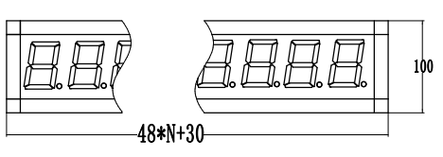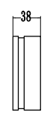

* **端子接线图：**

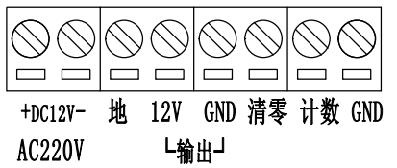

* **使用说明：**

通电后，当计数信号到来时，计数器值增加一位，当计数器达到最大值时，自动清零。当断电后，选择保存FLASH的会保存断电前的计数器值，选择保存RAM的，当再次通电使用时，数据从0开始。

也可选择清零信号将计数器清零。

* **亮度调节：**

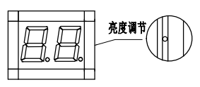



陕西森格电子科技有限公司

电话：13991918020

地址：陕西西安雁塔区南三环东段3699号

[www.sxsingle.cn](http://www.sxsingle.cn)